家庭と仕事を両立しやすい職場です
職員募集！

パート 若干名 （随時採用）

介護支援専門員・社会福祉士・保健師・看護師のいずれか
地域包括支援センターでの介護予防ケアプラン作成及び高齢者相談業務など
［資格］昭和42年4月2日以降生まれの方、要普通自動車免許（AT限定可）、
PCの基本操作ができる方、上記のいずれかの資格保持者
［給与］介護支援専門員・社会福祉士▶時給1,300円
保健師・看護師▶時給1,600円
※看護師は、保健所・保健センター・訪問看護等の勤務経験、医療機関や在宅サービスに
おける相談業務経験、健康づくり・介護予防に関する業務経験等が1年以上ある方
［時間］8:45～17:15（休憩45分）の内
週3日以上、1日4時間以上（時間・曜日要相談）
［応募］当社協ホームページに掲載している募集要領で定める受験申込書提出書類を持参又は郵送し
てください。
［受付］随時 ※採用者が決定しましたら終了いたします。
［会場］小野市社会福祉協議会
［選考］日程は、応募者と相談の上決定します。
面接試験（個別）

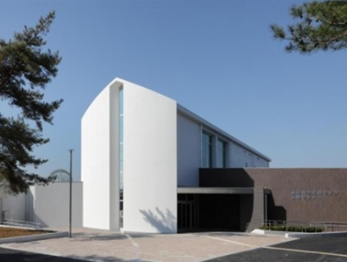
【申込先】社会福祉法人 小野市社会福祉協議会
〒６７５－１３７８
小野市王子町８０１
☎ ０７９４－６３－2174
ＨＰ：http://www.ono-shakyo.or.jp

